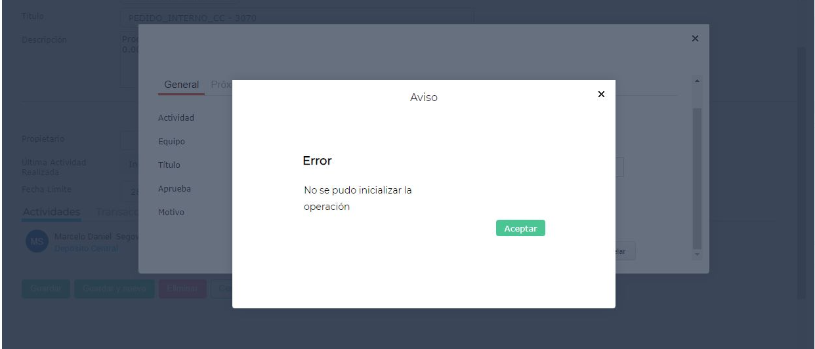

Se trata del pedido Interno 3070 al querer Autorizar sale este Error.

En Historial figura ya como autorizado

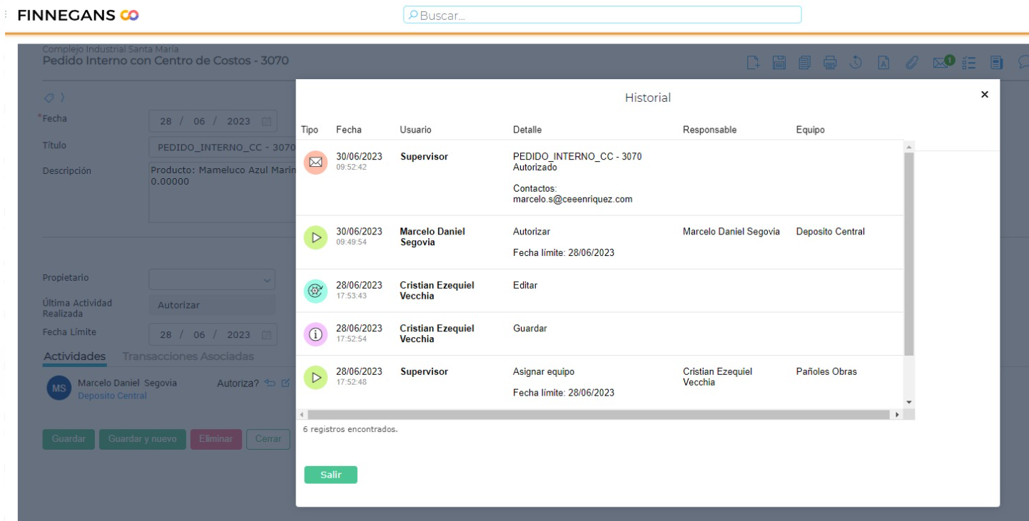

Que se puede hacer en estos casos

Ya que le figura pendiente de Autorizar

